**Demostración de uso de software para registrar actividades en la plataforma Host de Global Hitss**

Se abre el archivo ejecutable. Si es la primera vez, es posible que Windows Defender lo considere inseguro debido a que el ejecutable no cuenta con certificados de autoría. Cuando esto sucede, se debe seleccionar el botón “Más información” y luego “Ejecutar de todas maneras”.

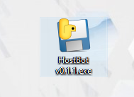

A continuación, se abre una ventana que solicita credenciales. Esta es una de las ventajas de usar HostBot en lugar del navegador, pues permite ingresar los datos mientras se carga la página en segundo plano.

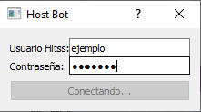

Una vez carga la página de inicio de sesión (la cual se encuentra oculta al usuario), se habilita el botón y es posible accionarlo con un click o presionando Enter. El software usa la misma página web para validar los datos ingresados. De la misma manera, es capaz de avisar cuando la cuenta ha sido bloqueada por recibir contraseñas incorrectas varias veces.

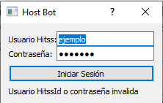

Después de presionar el botón Iniciar Sesión, este se deshabilita y muestra el texto “cargando” hasta que la página web responda.

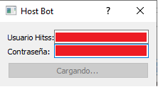

Si el inicio de sesión es exitoso, se cierra la ventana anterior y se abre la siguiente:

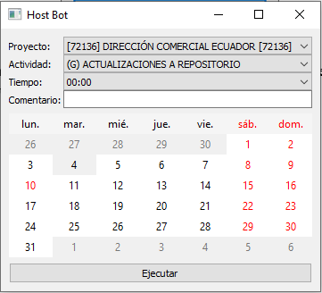

Aquí, el usuario puede seleccionar el proyecto de la actividad a registrar, la actividad o tipo de actividad y el tiempo que tomó realizarla. Estas 3 listas no están quemadas en la memoria, sino que son obtenidas de la página web al iniciar sesión. De esta manera, HostBot puede funcionar para diferentes usuarios con diferentes proyectos. Llenar la casilla del comentario es opcional.

La mayor ventaja que ofrece HostBot es que permite seleccionar varios días a la vez, a diferencia del navegador en el que una misma actividad tiene que registrarse en cada día que fue realizada. Los días pueden ser seleccionados uno por uno con clicks o en grupo usando Shift + click (este modo omite fines de semana y feriados).

A continuación, un ejemplo para el mes de octubre de 2022:

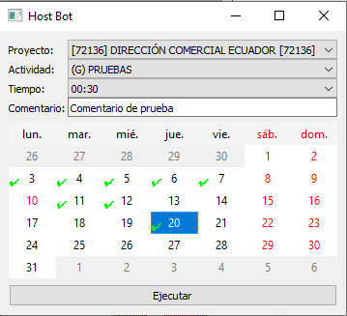

Se seleccionó el día 3 con un click y luego el día 12 con Shift + click. Por último, el día 20 con un click. Al presionar “Ejecutar”, el botón se deshabilita y muestra el día que está siendo registrado en ese momento.

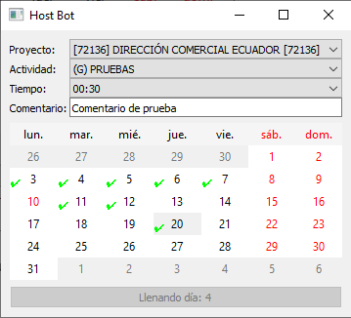

Al finalizar, se muestra el mensaje “¡Ejecutado!” y se vuelve a habilitar el botón en caso de que el usuario desee continuar ingresando actividades.

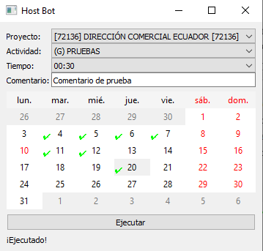

Al cerrar la ventana, HostBot cierra sesión y termina el proceso del navegador oculto en segundo plano.